Manual das Atividades de Suprimentos

Tela de Cadastro de Estoque Item
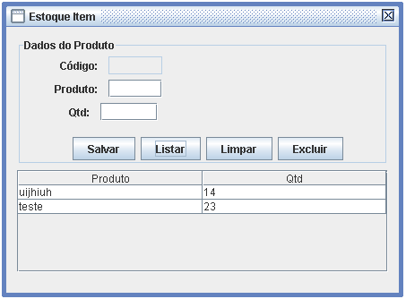
Através deste processo é possível pesquisa, incluir, editar e excluir quantidades em estoques para os produtos cadastrados.
Ao clicar em Salvar, a informação do estoque do item será salva, caso os campos obrigatórios estejam preenchidos (“Produto” e “Quantidade”).
Ao clicar em Listar, serão mostrados todos os itens de estoque cadastrados.
Ao clicar em cima de uma linha no grid, o item é selecionado para ter suas informações editadas ou para Excluir o item.
Ao clicar em Excluir, o Item selecionado será excluído.
Ao clicar em Limpar, o grid de informações do Item selecionado será limpo.

Tela de Cadastro de Usuário
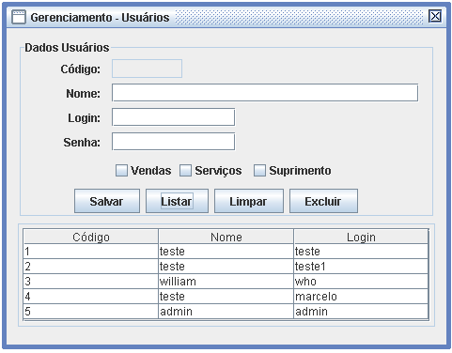
Através deste processo é possível pesquisa, incluir, editar e excluir usuários que terão acesso ao sistema, bem como suas permissões.
Ao clicar em Salvar, as informação do usuário serão salvas, caso os campos obrigatórios estejam preenchidos (“Nome”, “Login”, “Senha” e alguma permissão de módulo).
Ao clicar em Listar, serão mostrados todos os usuários cadastrados.
Ao clicar em cima de uma linha no grid, o usuário é selecionado para ter suas informações editadas ou para Excluir o usuário.
Ao clicar em Excluir, o usuário selecionado será excluído.
Ao clicar em Limpar, o grid de informações do usuário selecionado será limpo.

Tela de Cadastro de Produto
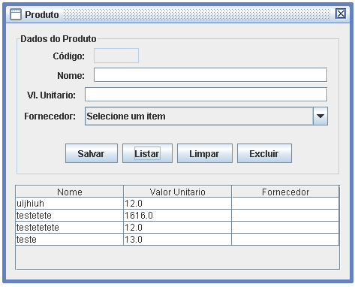
Através deste processo é possível pesquisa, incluir, editar e excluir produtos a serem vendidos pelo módulo de Vendas.
Ao clicar em Salvar, as informação do produto serão salvas, caso os campos obrigatórios estejam preenchidos (“Nome” e “Vl.Unitário”).
Ao clicar em Listar, serão mostrados todos os produtos cadastrados.
Ao clicar em cima de uma linha no grid, o produto é selecionado para ter suas informações editadas ou para Excluir o produto.
Ao clicar em Excluir, o produto selecionado será excluído.
Ao clicar em Limpar, o grid de informações do produto selecionado será limpo.

Processo de Venda – Baixa no Estoque.

Ao realizar o processo de venda, deve ser validado se o produto existe em estoque.
Para tanto, foram implementadas duas situações no serviço. No estoqueitemservice, pode ser encontrado o produto através do seu Id.

No produtoservice, pode ser validado a sua quantidade em estoque através do médodo existeProdutoEstoque. Caso o retorno seja “true”, deve ser chamado o método diminuirQuantidadeEstoque.

Estoque Item Service
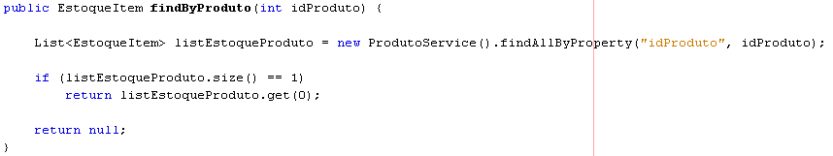

Produto Service
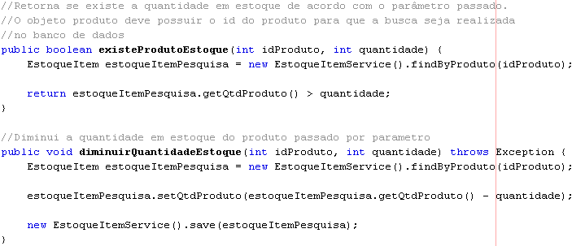

Relatórios

Relatório de Usuários

Acessível através do menu Usuários → Relatório Usuários
Mostra as informações de Nome de Usuário, Login e, as permissões dos módulos de Suprimentos, Serviços e Vendas.
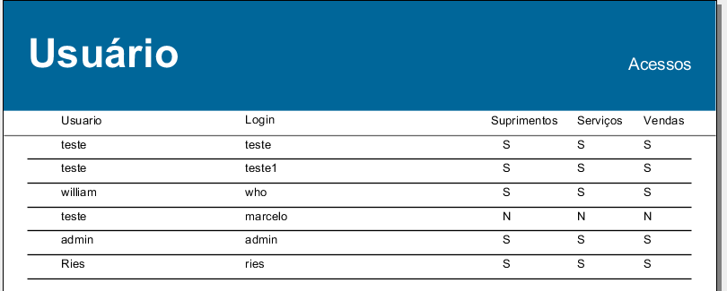

Acessível através do menu Suprimentos → Relatório Estoque Item
Mostra as informações de Nome do Produto e Quantidade.
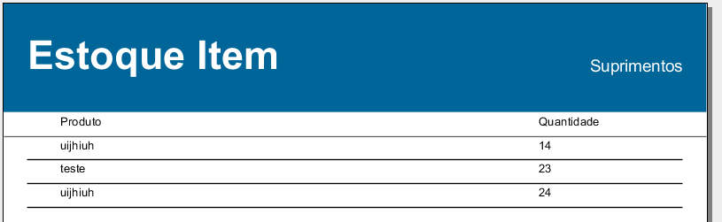

Acessível através do menu Usuários → Relatório Produto
Mostra as informações de Nome de Usuário e Valor.
